导航栏

知识点一：Select语句的基本结构

知识点二：Top关键字

知识点三：RowCount关键字）

知识点四：Distinct关键字

知识点五：Where子句的使用 （比较运算符） （逻辑运算符） （Between…And..） (In关键字)

（Like关键字） （Exists关键字）

知识点六：AS关键字的使用

知识点七：统计函数的使用

知识点八：Group By子句的使用 （Having关键字） （All关键字）

知识点九：Order By子句的使用

知识点十：多表查询

知识点十一：两表关连查询（Inner Join… On…）

知识点十二：多表组合查询
知识点一、
Select语句的基本结构：（返回）
Select 字段1,字段2,…….,字段n
From 表名
Where 查询的条件
以上语句表示的意思是：从指定表里面查询指定条件的指定字段的信息！如果需要查询指定表的所有字段，那么第一句就可以写成：Select * 而不需要将所有的字段名称都写上来，另外还需要注意：各字段名称之间需要加逗号(,)

知识点二、
指定显示查询结果的行数——Top关键字（返回）
Select [Top n [Percent] [With Ties]] 字段1,字段2,字段3,…..字段n
From 表名
说明：我们假设该次查询的结果共有1000行数据，
现只设置n为10（如：Select Top 10 *），其他参数（如：Percent，With Ties）将不给出，那么本次输出的行数将为10行！
如果我们还指定了Percent参数（如：Select Top 10 Percent *），那么本次输出的行数将为查询结果总行数的百分比，1000*（10%）=100,因此本次输出的行数为100行！
如果我们另外还指定了With Ties参数（如：Select Top 10 Percent With Ties *）,那么本次输出的行数为查询结果总行数的百分比（固定行数）再另外加上附加的行数（与查询结果相同的行）,使用该参数时，必须指定Order By子句！
注意：
Percent参数前面的数字可以是实数，比如说23.32，并且返回的结果行数采用的是进一法。例如：数字为1，查询结果的总记录为12行，则12*1%=0.12行，结果会显示第一行的记录。
Top关键字是Transact-SQL语言对ANSI SQL标准的扩展，如果数据库会有转移平台的可能性，建议不采用Top关键字！

知识点三、
指定显示查询结果的行数——RowCount关键字（返回）
该方法主要是使用了@@RowCount全局变量，再利用该关键字来显示查询结果的前指定行！
[Set RowCount n]
Select 字段1,字段2,字段3,…..字段n
From 表名
[Set RowCount 0]
说明：
          - Set RowCount n该语句表示显示查询结果的前n行！
          - Set RowCount n该语句表示恢复RowCount！
          - RowCount有极大的灵活性，可以动态指定返回的行数！
          - 使用完毕后一定记得Set RowCount 0，不然容易造成系统错误！
          - RowCount没有With Ties参数，所以可能返回的结果不全面！
          - RouCount是符合ANSI SQL标准的，如果数据库会有转移平台的可能性，建议采用RowCount！

知识点四、
除去返回结果中的重复行——Distinct关键字（返回）
Select Distinct 字段名
From 表名
该关键字只应用于单字段的查询，其作用是，当查询结果中存在重复的行时，则只显示其中的一行记录，其余不显示！
说明：
使用了该关键字的查询语句，最好能使用Order By排序关键字对查询结果按需查询的字段进行排序！

知识点五、
给查询指定条件——Where子句的使用（返回）
Select 字段1,字段2,…….,字段n
From 表名
Where 查询的条件
- 使用比较运算符：（返回）
该种方式是查询条件中最常用的一种方式，可用的比较运算符有=、>、>=、<、<=、<>、！=（具体情况请参考Transact_SQL基础）。
如下例所示——查询Student表中年龄为20岁的所有学生信息：
Select * From Stuednt Where SAge=20
- 使用逻辑运算符：（返回）
在Where子句中，应用最广泛的就是逻辑与And、逻辑或Or、逻辑非Not这三种运算符了！
如下例所示——查询Student表中年龄为20岁、23岁的所有学生信息：
Select * From Student Where SAge=20 Or SAge=23
- 使用Between…..And……结构：（返回）
该结构表示查询的条件位于一个范围之间(这个范围往往具有一定的规律性)！
如下例所示——查询Student表中身高在170~180之间的所有学生的信息：
Select * From Student Where Stature Between 170 and 180
另外Between…..And….结构还可以用来查询表示不在一个范围之间的其他所有数据，这就需要用到Not逻辑非运算符了！如下例所示——查询Student表中身高不在170~180之间的所有学生的信息：
Select * From Student Where Stature Not Between 170 and 180
- 使用In关键字: （返回）
该关键字也是用于查询的条件位于一个范围之间，不过这个范围没有规律可言，必须使用In关键字才能实现代码的最简单化处理！
如下例所示——查询Student表中姓名为“张小蝶”、“秦梦缘”、“杨丹”、“朱德雄”这四位同学的所有信息!
如果不采用In关键字的语句如下：
Select * From Student Where SName=’张小蝶’ And SName=’秦梦缘’ And SName=’杨丹’ And SName=’朱德雄’
采用In关键字的语句如下：
Select * From Student Where SName In(’张小蝶’ , ’秦梦缘’ , ’杨丹’ , ’朱德雄’)
另外，该关键字也可以用于查询除某个范围以外的所有数据，当然了，这还是得用Not逻辑非运算符来搭配使用方可完成！如下例所示——查询Student表中姓名除“张小蝶”、“秦梦缘”、“杨丹”、“朱德雄”这四位同学以外其他所有学生的信息!
Select * From Student Where SName Not In(’张小蝶’ , ’秦梦缘’ , ’杨丹’ , ’朱德雄’)
不过需要注意的是，In关键字最大的特点就是可以将查询结果作为此次查询所表示的范围。如下例所示——查询Student表中成绩位于前10名的所有学生信息！（其中成绩保存在SC表中的Grade字段，另外通过SNo学号字段与Student表进行关联）：
Select *
From Student
Where SNo In(Select Top 10 Sno
From SC
Order By Grade DESC)
- 使用Like关键字：（返回）
该关键字主要用于模糊查询，当用户只清楚查询字符串中的某一些字符时，就可以通过该关键字将他给揪出来！
如下例所示——我们需要查找的是名为“Joanna”同学的所有基本信息，现在只能通过an这两个字母来实现对这个名字的查询，此时就只能靠Like关键字了：
Select * From Student Where SName Like ‘%an%’
在这里需要用到的就是%通配符，用它来代表用户所需的任意字符！Like关键字所能使用的通配符如下表所示：
通配符 | 说明
% | 表示任意个任意字符
_ | 表示一个任意字符
[] | 表示可以是方括号里列出的任意一个字符
[^] | 表示不在方括号里列出的任意一个字符
另外还需注意的是：1. 在使用“_”通配符进行替代任意字符时，通常需要在最后加上“%”通配符，否则可能得不到想要的结果！ 2. Like关键字也可以使用Not逻辑非运算符来进行反向查询！ 3. 如果我们需要在用Like关键字来查找带有通配字符的字段值时，就需要使用Escape语句指定一个转义字符，位于该转义字符后的通配符作普通字符处理！如下例所示——查找某一个学生的基本信息，已知该学生姓名的第二个字符为“_”：
Select * From Student Where SName Like ‘_\_%’ Escape ‘\’
(说明：其中“\”字符就是Escape语句定义的转义字符)
- 使用Exists关键字：（返回）
该关键字用于查询中指定一个子查询，检测行的存在！
如下例所示——查找Student表中成绩在80分及以上的所有同学的信息：
Select * From Student
Where Exists(Select * From SC
Where SNo=Student.SNo And Grade>=80)
再如下例所示——查找Student表中成绩不在80分及以上的所有同学的信息：
Select * From Student
Where Not Exists(Select * From SC
Where SNo=Student.SNo And Grade>=80)

知识点六、
指定查询字段在输出时显示的字段名称——AS关键字的使用（返回）
该关键字用于指定查询字段在输出时显示的字段名称！
格式如：Select SNo As ‘学号’ , SName As ‘姓名’
除此之外，还有两种方式可以达到同样的效果：
- 格式如： Select SNo ‘学号’ , SName ‘姓名’
- 格式如： Select ‘学号’=SNo , ‘姓名’=SName
- 注意：在使用以上三种方法时，如果指定的名称为汉字，那么可以省略单引号，如果不是汉字，那么就必须使用单引号！如下格式是正确的： Select SNo As 学号 , SName As 姓名

知识点七、
统计函数的使用（返回）
  - Sum ：求和
  - Avg：求平均值
  - Max：求最大值
  - Min：求最小值
  - Count：进行统计
如下例所示——求SC表中各同学分数的总和：
Select Sum(Grade) As ‘分数总和’ From SC
如下例所示——求Student表中学生人数：
Select Count(SNo) As ‘学生人数’ From Student

知识点八、
对查询结果进行分组显示——Group By子句（返回）
- 使用Group By子句：
当我们需要统计某一类群的数量、最大值、最小值、总和、平均值等信息时，我们就需要用到Group By子句！
如下例所示——统计Student表中各系别的人数：
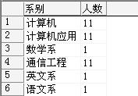
Select SDept As ‘系别’ , Count(SNo) As ‘人数’
From Student
Group By SDept
- 使用Having关键字：（返回）
当我们需要统计指定类群的相关信息，这时，我们就可以用Having关键字来解决，而不用Where子句！
如下例所示——统计Student表中各系人数在10以上的系别：
Select SDept As ‘系别’ , Count(SNo) As ‘人数’
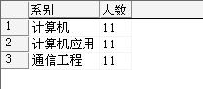
From Student
Group By SDept
Having Count(SNo)>=10
- 使用All关键字：（返回）
当我们在分组统计的过程中，如果指定Where查询条件，这样就有可能将某些未满足条件的分组给筛选掉了，这是我们不想看到的结果，此时All关键字将会帮助我们！
如下例所示——查询Student表中各系别年龄在20岁及以上的人数（未使用All关键字）：
Select SDept As ‘系别’ , Count(SNo) As ‘人数’
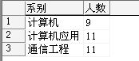
From Student
Where SAge>=20
Group By SDept
再如下例所示——查询Student表中各系别年龄在20岁及以上的人数（使用All关键字）：
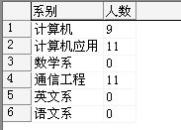
Select SDept As ‘系别’ , Count(SNo) As ‘人数’
From Student
Where SAge>=20
Group By All SDept
- 注意：
在使用Group By子句进行分组查询时，应注意一下几个问题：
- Having关键字必须位于Group By子句之后！
- Select语句中不是用于统计的字段都必须放到Group By子句中进行分组显示！
- Having子句中的条件必须是Group By子句后的分组字段或者Select语句中的统计函数！

知识点九、
对查询结果进行排序显示——Order By子句（返回）
在Select查询语句中，我们通常都需要将查询的结果进行排序输出，此时，我们就可以使用Order By子句来完成！
如下例所示——查询SC表中的所有信息，并且需要将成绩由大到小（递减）进行排序输出：
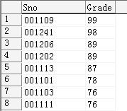
Select *
From SC
Order By Grade DESC
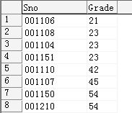
再如下例所示——查询SC表中的所有信息，并且需要将成绩由小到大（递增）进行排序输出：
Select *
From SC
Order By Grade ASC
再如下列所示——查询Student表中的所有信息，依次按系别，性别，学号进行排序（递增）输出（当省略排序关键字时，默认为递增）：
Select *
From Student
Order By SDept,SSex,SNo
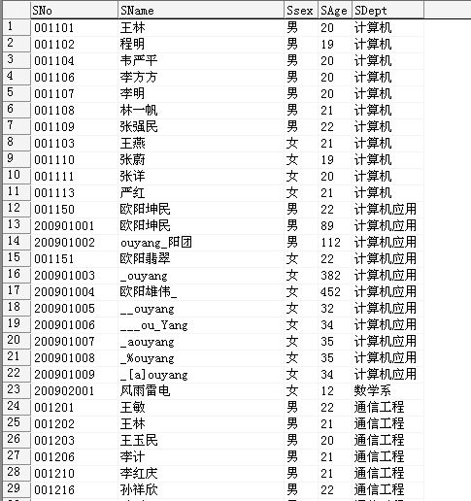

知识点十、
多表查询（返回）
在进行多表查询的过程中，需要指明多个表之间的关联，并且需要在Where子句中出现!
如下例所示——查询Student表中的学号、姓名、性别、系别以及SC表中对应学生的成绩Grade：
Select Student.Sno , SName , SSex , SDept , Grade
From Student , SC
Where Student.SNo = SC.SNo

知识点十一、
两表关联查询——Inner Join …… On ……. （返回）
当我们进行两表的关联查询时，除了使用多表查询中Where….=….语句外，我们还可以使用Inner Join ……On ……..表达式！
如下例所示——查询Student表中的学号、姓名、性别、系别以及SC表中对应学生的成绩Grade：
Select Student.Sno , SName , SSex , SDept , Grade
From Student Inner Join SC On Student.SNo=SC.SNo

知识点十二、
多表的组合查询——Union表达式（返回）
Union关键字的作用是：可以将多个Select查询语句组合到一起进行默认排序输出，并且筛选掉重复的行！如果在Union关键字后面加上All关键字，将会保留重复的行！多个Select查询语句中的字段数必须保持一致并且数据类型也需保持可转换为相同状态（要么全部转换为数值，要么全部转换为字符）！
如下例所示——查询Student表中的SName字段，SSex字段并将它们组合到一起进行排序输出，筛选掉重复的行：
Select SName From Student
Union
Select SSex From Student
再如下例所示——查询Student表中的SName字段，SSex字段并将它们组合到一起进行排序输出，保留重复的行：
Select SName From Student
Union All
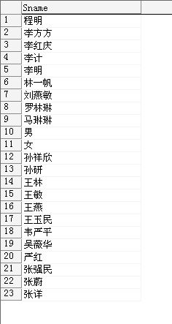
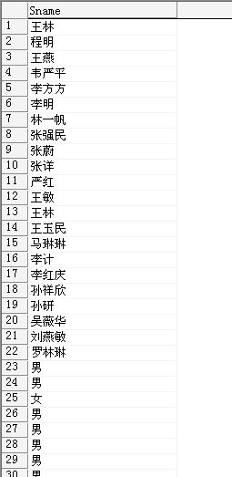
Select SSex From Student

